|  |  |  |  |  |
| --- | --- | --- | --- | --- |
| ***COLEGIO EMILIA RIQUELME***  ***GUÍA “ESTUDIO EN CASA” # 2 SEGUNDO PERIODO*** | | | | Descripción: Descripción: Descripción: C:\Users\Adriana\AppData\Local\Microsoft\Windows\Temporary Internet Files\Low\Content.IE5\SP5VRI8B\Imagen_001[1].jpg |
| *Fecha de realización: Semana del 27 al 30 de abril* | *Asignatura: Ciencias Sociales* | *Grado: 6 °* | *Docente: Claudia Quintero* | |

***“La alegría es el ingrediente principal en el compuesto de la salud”.***

1. ***Murphy***

Cordial saludo familia riquelmina, espero que estén muy bien de salud y que hayan iniciado una semana con la mejor energía y con los más bellos deseos.

A continuación, explicaré la actividad virtual propuesta para esta semana. En Classroom iré compartiendo información de interés para las estudiantes y recordando compromisos académicos, de igual manera lo haré a través del correo electrónico.

Como ya lo saben, esta semana iniciamos las clases virtuales, es importante la participación de su hija, si por alguna razón no puedo hacerlo, le agradezco enviarme un mensaje notificando el motivo, de esta manera podré brindarle una solución, esto con el objetivo de que ella pueda estar al día con las temáticas del área y con las actividades propuestas.

Quiero recordar que las evidencias de las actividades realizadas en casa deben adjuntarse en Classroom y de acuerdo a las indicaciones dadas en esta misma plataforma, agradezco que no me envíen archivos al correo, sólo cuando se los indique. Agradezco su comprensión y acompañamiento en el proceso de enseñanza-aprendizaje de su hija.

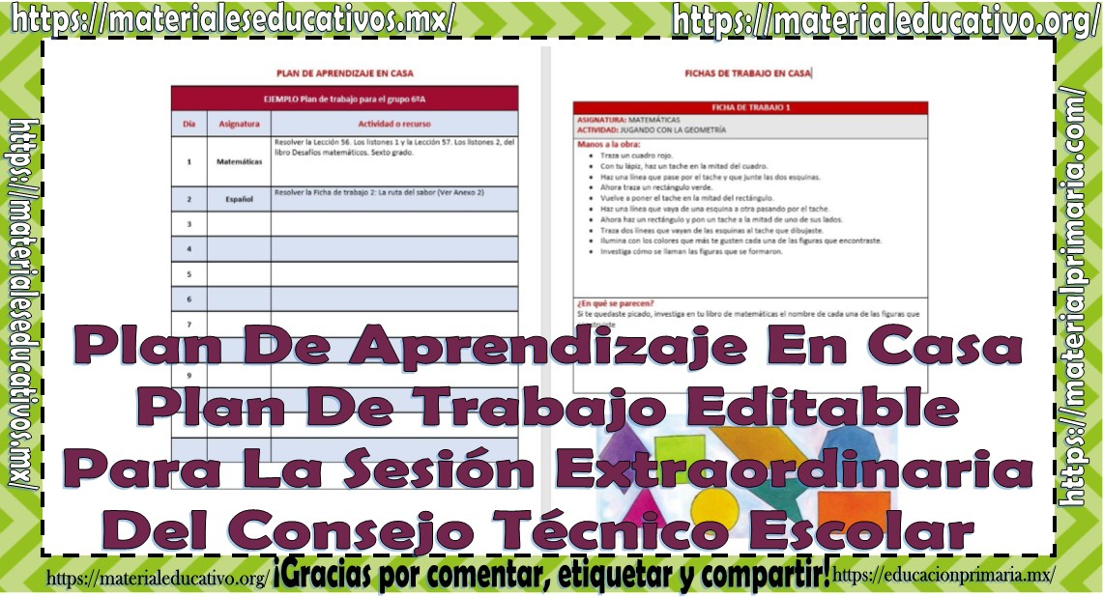

|  |  |
| --- | --- |
| **SEMANA** | **Del 27 al 30 de abril** |
| **GEOGRAFÍA DE COLOMBIA** | Identifica las principales características geográficas de Colombia. |
| **REVISA, CONSULTA Y CONSTRUYE** | **TOMA NOTA EN TU CUADERNO DE LO SIGUIENTE:**  Colombia es uno de los países de Suramérica, ubicado específicamente en la esquina noroccidental. Tiene una extensión de 2.070.408 km2 y comprende dos áreas: la continental con 1.141.748 km2 y la marítima con 928.660 km2. Por su privilegiada posición geográfica, Colombia tiene límites marítimos y terrestres. Los límites marítimos de nuestro país son: al occidente el océano Pacifico; al norte el océano Atlántico y el mar Caribe. Los limites terrestres son: el noroccidente con Panamá, al sur con Ecuador y Perú; y al oriente con Brasil y Venezuela. |



Antes de iniciar quiero contarte que tienes dos opciones para realizar tu actividad:

* En tu cuaderno, si es así dibuja el esquema y realízalo.
* Puedes desarrollarlo en este archivo y para escribir sobre el esquema, en insertar (barra de tareas) utiliza las formas para adicionar texto.

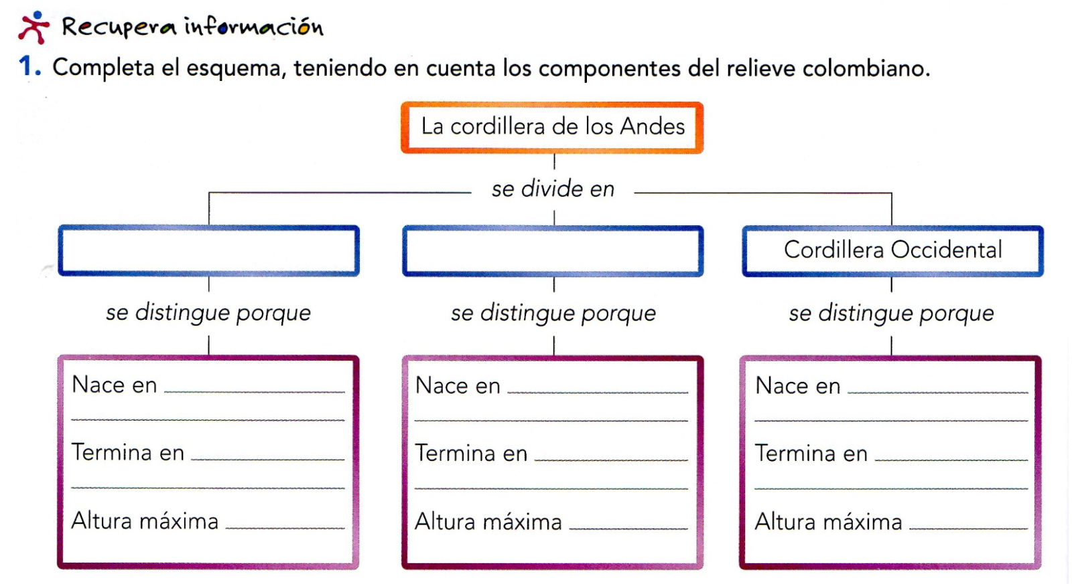

2. completa el siguiente cuadro sobre la hidrografía de Colombia

|  |  |  |
| --- | --- | --- |
| **Vertientes hidrográficas** | **Ubicación** | **Principales ríos de la vertiente** |
|  |  |  |
|  |  |  |
|  |  |  |
|  |  |  |
|  |  |  |

3. Observa el siguiente video: <https://www.youtube.com/watch?v=I795b0rhDos> sobre el clima de Colombia, luego establece cuáles son los climas que se presentan en nuestro país y sus principales características.

4. Indaga sobre otras formas de relieve que se presentan en Colombia, puedes utilizar una imagen o dibujarlas.

**NOTA:** pronto nos veremos de manera virtual para continuar con nuestro aprendizaje en casa y socializar nuestra primera actividad. Ánimo, continúa con responsabilidad y compromiso. Y recuerda estar atenta a mis indicaciones, bendiciones para todos y un abrazo fraterno.

***Claudia Celene Quintero***

***Magister en Educación.***